السيرة الذاتيه
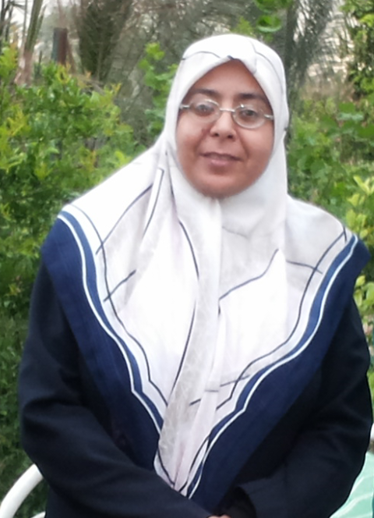
الصورة

الاســــــــــــم الرباعي واللقب: سمراء عيسى مهاوي حسن المحمداوي
تاريخ الميـلاد : 1 يوم 7 شهر 1971 سنة
الديـــــــــــانة : مسلمة
التـخـصــص : فقه مقارن

الوظيفـــــــة : تدريسية

الدرجة العلمية : مدرس
عنوان العمل : الجامعة المستنصرية / كلية التربية الأساسية / قسم التربية الإسلامية

الهاتف النقال :
البريد إلالكتروني :

- المؤهلات العلمية .
الدرجة العلمية | الجامعة | الكليـــة | التاريخ
دبلوم | هيئة المعاهد الفنية | معهد الإدارة التقني / قسم الإدارة القانونية | 1992ـ 3199
بكالوريوس | بغــداد | العلــوم الإسلامية | 1998ـ 1999
الماجستير | بغــداد | العلــوم الإسلامية | 17/9 /2003
الدكتوراه | بغــداد | العلــوم الإسلامية | 18/ 1/ 2010

- المقررات الدراسية التى قمت بتدريسها.
ت | القســـم | المـــــادة | السنـــــة
1 | التربيـة الإسلامية | أصول الفقـه | 2006ـ 2015
2 | التربيـة الإسلامية | فقـه المواريث | 2013ـ 2017
3 | التربيـة الإسلامية | فقـه السيـرة | 2006 ـ 2011
4 | التربيـة الإسلامية | مدخل الشريعة | 2010ـ 2017
5 | التربيـة الإسلامية | منهج بحث تخصصي | 2010 ـ 2016
6 | التربيـة الإسلامية | نظم إسلامية | 2006 ـ 2012
7 | التربيـة الإسلامية | فقـه عبادات | 2013 ـ 2017
8 | التربيـة الإسلامية | أصول الدين | 2011ـ 2012
9

- ( الاطاريح ، الرسائل ) التي أشرف عليها:
ت | اسم الأطروحة أو الرسالة | القســـم | السنــة
1 | المثل الأخلاقية في تفسير نفحات القرآن لآية الله العظمى ناصر مكارم الشيرازي ( دراسة في التفسير الموضوعي ) | التربيـة الإسلامية | 2011 ـ 2012
2 | الشبهة وأحكامها في المعاملات المالية في الشريعة والقانون | التربيـة الإسلامية | 2014ـ 2015
3
- المؤتمرات والندوات العلمية وورش العمل التي شارك فيها.
ت | العنوان | السنــة | مكان أنعقادها | نوع  المشاركة  ( بحث / بوستر حضور)
1 | المؤتمر العلمي الرابع عشر | 2012 | كلية التربية الأساسية | باحثة
2 | ورشة عمل بعنوان ( القرآن الكريم يوحدنا ) | 2015 | كلية التربية الأساسية | باحثة
3 | المؤتمر العلمي العالمي الخامس ( داعش نطفة سوء في رحم الإنسانية) | 2015 | مركز الدراسات التخصصية بين الحوزة والجامعة | حضور
4 | المؤتمر العلمي السنوي الثالث عشر | 2011 | كلية التربية الأساسية | مقررة
5 | ورشة عمل بعنوان ( منهجية كتابة بحوث التخرج للمرحلة الرابعة ) | 2016 | كلية التربية الأساسية | مشاركة
6 | ورشة عمل بعنوان ( منهجية كتابة الرسائل الجامعية ) | 2017 | كلية التربية الأساسية | مشاركة
7 | ندوة بعنوان ( التوجيه التربوي والأخلاقي في كتب التربية الإسلامية للمرحلة الرابعة ) | 2017 | كلية التربية الأساسية | مشاركة

المشروعات البحثية في مجال التخصص لخدمة البيئة والمجتمع أو تطوير التعليم.
ت | أسم البحث | محل النشر | السنة
1 | أحكام إحداد المرأة في الفقه الإسلامي | مجلة كلية العلوم الإسلامية | 2012
2 | أحكام التفويض عند الإمامية في النكاح | المؤتمر العلمي السنوي الرابع عشر/ كلية التربية الأساسية | 2012
3 | الطرق إلى معرفة صفات الله عز وجل وأثرها في تهذيب السلوك الإنساني | مجلة كلية التربية الأساسية | 2015
4 | الشبهة في البيوع والقروض بين الشريعة والقانون | مجلة كلية التربية الأساسية | 2015
5 | البناء الأسري في القرآن الكريم ـ سورة النساء أنموذجا ـ دراسة فقهية تربوية | مجلة الأستاذ | قبول نشر
6 | حق الطفل في إبداء الرأي في ضوء السنة النبوية المطهرة وسيرة الصحابة والتابعين | المؤتمر العلمي التربوي الخامس/ الجامعة العراقية | 2017

- كتب الشكر ، الجوائز و شهادات التقدير.
ت | كتاب الشكر أو الجائزة أو شهادة التقدير | السنة | الجهة
1 | كتاب شكر | 2014 | عمادة كلية التربية الأساسية
2 | كتاب شكر ومنح قدم وظيفي لمدة شهر | 2014 | رئاسة الجامعة المستنصرية
3 | كتاب شكر | 2015 | رئاسة الجامعة المستنصرية
4 | كتاب شكر | 2015 | عمادة كلية التربية الأساسية
5 | كتاب شكر | 2015 | مركز الدراسات التخصصية بين الحوزة والجامعة
6 | كتاب شكر | 2016 | عمادة كلية التربية الأساسية
7 | كتاب شكر | 2016 | عمادة كلية التربية الأساسية
8 | كتاب شكر | 2017 | عمادة كلية التربية الأساسية
9 | كتاب شكر | 2017 | عمادة كلية التربية الأساسية
- اللغــات التي تجيدها.
- العربية
الانكليزية

